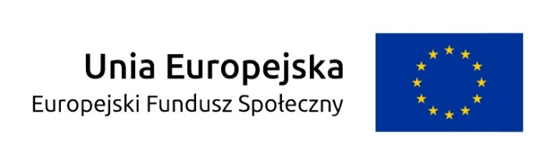
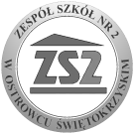
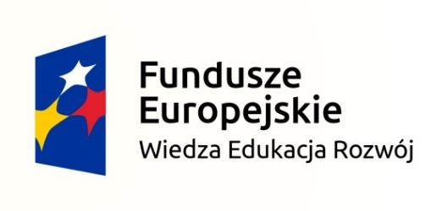

Ostrowiec Św., 30.03.2016 r.

Dotyczy Projektu „Zagraniczne praktyki drogą do sukcesu” (POWERVET-2015-1-PL01-KA102-015135) realizowanego w ramach Projektu Staże zagraniczne dla uczniów i absolwentów szkół zawodowych oraz mobilność kadry kształcenia zawodowego, Program Operacyjny Wiedza Edukacja Rozwój 2014-2020 współfinansowany z Europejskiego Funduszu Społecznego

Zapytanie ofertowe nr 6/2016

- Zamawiający
Powiat Ostrowiecki/Zespół Szkół Nr 2 w Ostrowcu Św.
Os. Słoneczne 45, 27-400 Ostrowiec Św.
tel: +48 41 263-17-33
fax: +48 41 263-07-85

- Przedmiot zamówienia
Przedmiotem zamówienia jest zakup słowników i rozmówek niemiecko-polskich dla uczestników Projektu „Zagraniczne praktyki drogą do sukcesu”.

Szczegółowy opis przedmiotu zamówienia:
- Słownik polsko-niemiecki i niemiecko-polski + CD, Praca Zbiorowa, Level Trading, Oprawa: miękka (42 sztuki)
- Niemiecki. Powiedz to! Rozmówki ze słowniczkiem, Piotr Dominik, Lingo, Oprawa: miękka, książka + CD (42 sztuki)

- Termin wykonania zamówienia
Do obowiązków Dostawcy należy dostarczenie zamówienia do siedziby Zamawiającego nie później niż do 16.04.2016r.

- Płatności
Płatność przelewem na podstawie prawidłowo wystawionej faktury.

- Kryteria wyboru oferty
Cena łączna za wszystkie pozycje wymienione w punkcie II. – 100%.

- Sposób przygotowania oferty
Oferent powinien stworzyć ofertę na formularzu załączonym do niniejszego zapytania.

- Miejsce i termin składania ofert
Oferta powinna być przesłana na druku załączonego Formularza za pośrednictwem: poczty elektronicznej na adres: erasmusplus@budowlanka.net.pl, faksem na nr: +48 41 263 07 85, poczty, kuriera lub też dostarczona osobiście na adres: Zespół Szkół Nr 2 w Ostrowcu Św., os. Słoneczne 45, 27-400 Ostrowiec Św. z dopiskiem: Słowniki i rozmówki – „Zagraniczne praktyki drogą do sukcesu”, do dnia 6.04.2016 r. do godz. 12.00.

- Informacja o wyborze najkorzystniejszej oferty:
Informacja o wyborze najkorzystniejszej oferty zostanie przesłana do Dostawcy wyłonionego w postępowaniu.

Kontakt:
erasmusplus@budowlanka.net.pl

koordynator projektu
Małgorzata Tarnowska

Załączniki:
- Wzór formularza ofertowego
- Oświadczenie

Załącznik nr 1
FORMULARZ OFERTOWY

………………………………………., dnia ……………………….
/miejscowość/

Nazwa Dostawcy:
……………………………………
……………………………………
Siedziba Dostawcy:
……………………………………
……………………………………
tel/fax.: …………………………..
REGON: …………………………
e-mail: ……………………………
NIP: ………………………………

W odpowiedzi na zapytanie ofertowe nr 6/2016 z dnia 0.03.2016 dotyczące składania ofert na zakup słowników i rozmówek niemiecko-polskich dla uczestników Projektu „Zagraniczne praktyki drogą do sukcesu” realizowanego w ramach Projektu Staże zagraniczne dla uczniów i absolwentów szkół zawodowych oraz mobilność kadry kształcenia zawodowego, Program Operacyjny Wiedza Edukacja Rozwój 2014-2020 współfinansowany z Europejskiego Funduszu Społecznego, oferuję:

Dostarczenie 42 słowników oraz 42 rozmówek zgodnie z wymaganiami określonymi w zapytaniu ofertowym w cenie
- Słownik polsko-niemiecki i niemiecko-polski + CD, Praca Zbiorowa, Level Trading, Oprawa: miękka – ………..… PLN brutto za sztukę
- Niemiecki. Powiedz to! Rozmówki ze słowniczkiem, Piotr Dominik, Lingo, Oprawa: miękka, książka + CD – …………… PLN brutto za sztukę
tj. …………… PLN (słownie ……………………………………..…….) brutto łącznie za całe zamówienie.

...........................................................
/pieczęć i czytelny podpis Dostawcy/

Załącznik nr 2

OŚWIADCZENIE

Oświadczam o braku powiązań osobowych lub kapitałowych z Beneficjentem, polegających w szczególności na:
- uczestniczeniu w spółce jako wspólnik spółki cywilnej lub spółki osobowej;
- posiadania co najmniej 10% udziałów lub akcji;
- pełnienia funkcji członka organu nadzoru lub zarządzającego, prokurenta, pełnomocnika;
- pozostawaniu w związku małżeńskim, w stosunku pokrewieństwa lub powinowactwa w linii prostej, pokrewieństwa lub powinowactwa w linii bocznej do drugiego stopnia lub w stosunku przysposobienia, opieki lub kurateli.

…………………………………………………………………
/data i czytelny podpis/

